**BỘ LAO ĐỘNG - THƯƠNG BINH VÀ XÃ HỘI**

**TRƯỜNG CAO ĐẲNG CÔNG NGHỆ BÁCH KHOA HÀ NỘI**



**Nhóm thực hiện: Nguyễn Duy Khánh – MSV: 2309620170**

**Nguyễn Đức Mạnh – MSV: 2309620151**

**Tạ Quang Minh – MSV: 2309620152**

**Lớp: 2623CNT05**

**GVHD: Nguyễn Hoài Linh**

**BÁO CÁO THỰC TẬP CHUYÊN ĐỀ**

**Phát triển website bán điện thoại di động**

**Hà Nội, tháng........năm 20...**



**Hà Nội, tháng........năm 20...**

**BÁO CÁO THỰC TẬP CHUYÊN ĐỀ**

**Phát triển website bán điện thoại di động**

**BỘ LAO ĐỘNG - THƯƠNG BINH VÀ XÃ HỘI**

**TRƯỜNG CAO ĐẲNG CÔNG NGHỆ BÁCH KHOA HÀ NỘI**

**KẾ HOẠCH THỰC TẬP**

**Danh sách thành viên nhóm:**

|  |  |  |  |
| --- | --- | --- | --- |
| **Stt** | **Họ và tên** | **Điện thoại** | **Ghi chú** |
| 1 | Nguyễn Duy Khánh | 0964011329 |  |
| 2 | Nguyễn Đức Mạnh | 0348593445 |  |
| 3 | Tạ Quang Minh | 0333340739 |  |

**1. Nội dung thực tập: Phát triển Website bán điện thoại di động**.

**2. Nhiệm vụ cá nhân:**

|  |  |  |  |
| --- | --- | --- | --- |
| **Stt** | **Họ và tên** | **Nhiệm vụ** | **Ghi chú** |
| 1 | Nguyễn Duy Khánh |  |  |
| 2 | Nguyễn Đức Mạnh |  |  |
| 3 | Tạ Quang Minh |  |  |

**3. Kế hoạch chi tiết**

|  |  |  |  |
| --- | --- | --- | --- |
| **Buổi/ngày thực hiện** | **Công việc** | **Kết quả đạt được *(theo tỷ lệ %)*** | **Ghi chú** |
| B.1/ | Nội quy, quy chế môn học |  |  |
| B.2/ |  |  |  |
| B.3/ |  |  |  |
| B.4/ |  |  |  |
| B.5/ |  |  |  |
| B.6/ |  |  |  |
|  |  |  |  |

*Hà Nội, ngày tháng năm 20*

**Xác nhận của GV hướng dẫn Trưởng nhóm**

*(ký, ghi rõ họ và tên) (ký, ghi rõ họ và tên)*

**LỜI NÓI ĐẦU**

Trong thời đại công nghệ số bùng nổ, điện thoại di động không chỉ là phương tiện liên lạc mà còn trở thành một phần không thể thiếu trong cuộc sống hàng ngày, giúp kết nối, làm việc, học tập và giải trí. Cùng với sự phát triển mạnh mẽ của thương mại điện tử, việc xây dựng các nền tảng bán hàng trực tuyến chuyên nghiệp đã trở thành xu hướng tất yếu, mang lại nhiều tiện ích vượt trội cho cả doanh nghiệp và người tiêu dùng.

Dự án **Phát triển Website bán điện thoại di động** ra đời với mục tiêu tạo ra một nền tảng trực tuyến hiện đại, dễ sử dụng và đáng tin cậy, giúp khách hàng tiếp cận dễ dàng với các sản phẩm công nghệ chất lượng cao, cùng với những trải nghiệm mua sắm tiện lợi và an toàn. Website không chỉ cung cấp thông tin chi tiết về sản phẩm mà còn hỗ trợ các chức năng như tư vấn mua hàng, so sánh sản phẩm, quản lý đơn hàng và các chương trình khuyến mãi hấp dẫn.

Với định hướng tập trung vào sự hài lòng của khách hàng, dự án này sẽ tích hợp các công nghệ mới nhất và áp dụng giao diện thân thiện, tối ưu hóa cho cả người dùng phổ thông lẫn các thiết bị di động. Hy vọng, website này sẽ trở thành cầu nối tin cậy giữa người tiêu dùng và các sản phẩm điện thoại di động hàng đầu trên thị trường.

Chúng tôi trân trọng cảm ơn sự hỗ trợ và đóng góp từ tất cả các thành viên trong đội ngũ phát triển cũng như các đối tác và khách hàng đã đồng hành cùng dự án. Hy vọng rằng sản phẩm cuối cùng sẽ đáp ứng được kỳ vọng của mọi người và góp phần vào sự phát triển của lĩnh vực thương mại điện tử.

**Trân trọng,**  
Đội ngũ phát triển dự án

**NỘI DUNG**

# KHẢO SÁT HỆ THỐNG

1. **Mục Đích Khảo Sát**

Khảo sát hệ thống nhằm thu thập thông tin chi tiết về nhu cầu, tính năng mong muốn và đặc điểm kỹ thuật của website bán điện thoại di động. Kết quả khảo sát giúp xác định rõ phạm vi dự án và hướng phát triển hệ thống.

1. **Các Bên Liên Quan**

* **Khách hàng**: Cá nhân/tổ chức mong muốn mua điện thoại di động.
* **Quản trị website**: Đối ngũ quản lý và duy trì hệ thống.
* **Nhà cung cấp điện thoại**: Đơn vị cung cấp sản phẩm.
* **Nhà phát triển**: Nhóm kỹ thuật xây dựng website.

1. **Yêu Cầu Chức Năng**
   1. ***Yêu cầu của khách hàng***

* **Tìm kiếm sản phẩm**: Tìm kiếm điện thoại theo tên, hãng, giá, hoặc cấu hình.
* **Chi tiết sản phẩm**: Xem thông tin chi tiết về điện thoại (hình ảnh, mô tả, thông số kỹ thuật).
* **Giỏ hàng**: Lưu sản phẩm muốn mua.
* **Thanh toán**: Hỗ trợ thanh toán trực tuyến bằng nhiều phương thức (thẻ tín dụng, chuyển khoản).
* **Tài khoản khách hàng**: Quản lý thông tin cá nhân, lịch sử mua hàng.
  1. ***Yêu cầu của quản trị website***
* **Quản lý sản phẩm**: Thêm, sửa, xóa danh mục sản phẩm.
* **Quản lý đơn hàng**: Theo dõi tình trạng đơn hàng.
* **Báo cáo**: Thống kê doanh thu, sản phẩm bán chạy.
  1. ***Yêu cầu về giao diện***
* **Thân thiện**: Giao diện dễ sử dụng cho khách hàng.
* **Tính tương thích**: Hỗ trợ trên máy tính và thiết bị di động.

1. **Phạm Vi Hệ Thống**

* **Sản phẩm kinh doanh**: Điện thoại di động các hãng (Apple, Samsung, Xiaomi, v.v.).
* **Khách hàng**: Toàn quốc, đặc biệt tập trung vào khách hàng trong độ tuổi 18-40.
* **Hệ thống thanh toán**: Tích hợp thanh toán qua thẻ tín dụng, ví điện tử và chuyển khoản.

1. **Yêu Cầu Kỹ Thuật**

* **Cơ sở dữ liệu**: Quản lý sản phẩm, khách hàng và đơn hàng.
* **Ngôn ngữ phát triển**: JavaScript (Front-end và Back-end).
* **Khả năng bảo mật**: Mã hóa SSL cho giao dịch.
* **Tính máy chủ**: Lưu trữ đám mây hoặc VPS.

1. **Rủi Ro Dự Án**

* **Rủi ro kỹ thuật**: Lỗi hệ thống, xốc giao diện.
* **Rủi ro thông tin**: Dữ liệu khách hàng bị rò rỉ.
* **Rủi ro kinh doanh**: Cạnh tranh cao, không đạt được số lượng truy cập mong muốn.

1. **Kết Luận**

Dự án phát triển website bán điện thoại di động nhằm mục tiêu tối đa hóa trải nghiệm khách hàng và đáp ứng nhu cầu mua sắm nhanh chóng, hiện đại. Thông qua việc khảo sát hệ thống, các yêu cầu đã được xác định rõ ràng nhằm đảm bảo dự án triển khai thành công.

# PHÂN TÍCH YÊU CẦU HỆ THỐNG

## Xây dựng biểu đồ Usercase(Phân rã…)

* 1. **Xác định Actor**

|  |  |  |
| --- | --- | --- |
| **Actor** | **Vai trò** | **Chức năng** |
| **Người mua** | - Tìm kiếm và mua sắm sản phẩm trên website. | - Tìm kiếm sản phẩm, Lọc sản phẩm, Thêm vào giỏ hàng, Thanh toán. |
| **Quản trị viên** | - Quản lý nội dung hệ thống và xử lý các đơn hàng, sản phẩm, giao dịch | - Quản lý sản phẩm, duyệt thanh toán, xử lý đơn hàng. |
| **Nhà cung cấp** | - Cung cấp sản phẩm và cập nhật thông tin sản phẩm (nếu nhà cung cấp quản lý danh mục của họ). | - Quản lý danh mục sản phẩm. |

### Xác định Usercase

### 

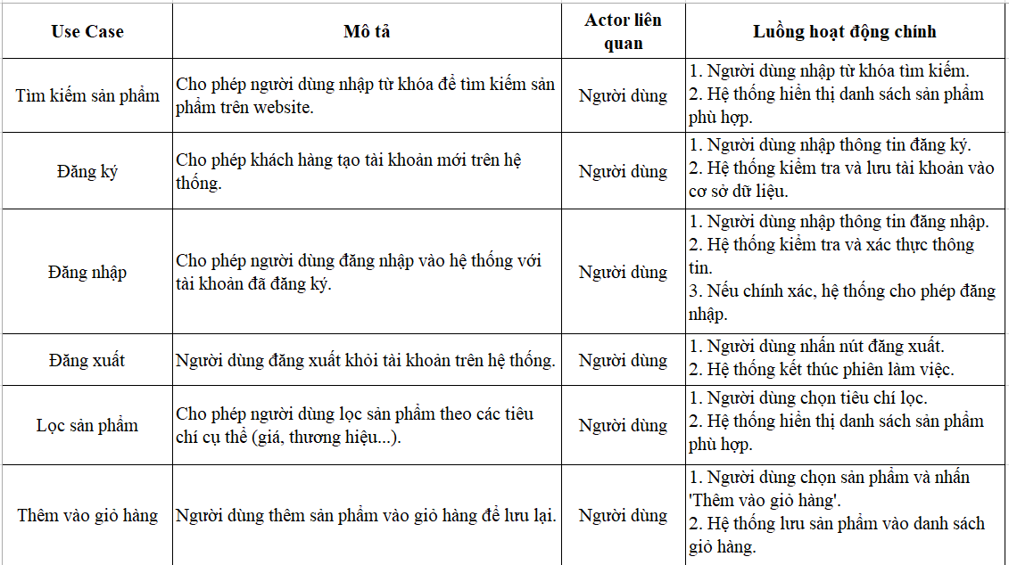

Hình 1 Bảng liệt kê các Usercase

### Thiết lập mối quan hệ (Vẽ biểu đồ)

Hình 2 Biểu đồ usercase tổng quát

* 1. **Đặc tả các Usercase**

### ****1. Tìm kiếm sản phẩm****

* **Mã Use Case:** UC1
* **Tên Use Case:** Tìm kiếm sản phẩm
* **Mô tả:** Người dùng nhập từ khóa để tìm kiếm sản phẩm trên website.
* **Actor:** Người dùng
* **Luồng sự kiện chính:**
  1. Người dùng truy cập vào thanh tìm kiếm.
  2. Nhập từ khóa (tên sản phẩm, thương hiệu...).
  3. Hệ thống tìm kiếm các sản phẩm phù hợp.
  4. Hiển thị danh sách sản phẩm thỏa mãn.
* **Luồng sự kiện phụ:**
  1. Nếu không có sản phẩm phù hợp, hiển thị thông báo "Không tìm thấy sản phẩm."

### ****2. Đăng ký****

* **Mã Use Case:** UC2
* **Tên Use Case:** Đăng ký
* **Mô tả:** Người dùng tạo tài khoản mới trên hệ thống.
* **Actor:** Người dùng
* **Luồng sự kiện chính:**
  1. Người dùng truy cập trang đăng ký.
  2. Nhập thông tin cần thiết (Tên, Email, Mật khẩu...).
  3. Hệ thống kiểm tra thông tin hợp lệ.
  4. Lưu thông tin vào cơ sở dữ liệu và gửi thông báo đăng ký thành công.
* **Luồng sự kiện phụ:**
  1. Nếu Email đã tồn tại, thông báo lỗi và yêu cầu nhập lại.

### ****3. Đăng nhập****

* **Mã Use Case:** UC3
* **Tên Use Case:** Đăng nhập
* **Mô tả:** Người dùng đăng nhập vào hệ thống bằng tài khoản đã đăng ký.
* **Actor:** Người dùng
* **Luồng sự kiện chính:**
  1. Người dùng truy cập trang đăng nhập.
  2. Nhập Email và Mật khẩu.
  3. Hệ thống xác thực thông tin đăng nhập.
  4. Nếu chính xác, chuyển đến trang chính.
* **Luồng sự kiện phụ:**
  1. Nếu thông tin không hợp lệ, hiển thị thông báo lỗi.

### ****4. Đăng xuất****

* **Mã Use Case:** UC4
* **Tên Use Case:** Đăng xuất
* **Mô tả:** Người dùng đăng xuất khỏi tài khoản.
* **Actor:** Người dùng
* **Luồng sự kiện chính:**
  1. Người dùng nhấn nút Đăng xuất.
  2. Hệ thống kết thúc phiên làm việc và quay lại trang chính.

### ****5. Lọc sản phẩm****

* **Mã Use Case:** UC5
* **Tên Use Case:** Lọc sản phẩm
* **Mô tả:** Người dùng lọc sản phẩm theo các tiêu chí cụ thể.
* **Actor:** Người dùng
* **Luồng sự kiện chính:**
  1. Người dùng truy cập vào danh mục sản phẩm.
  2. Chọn tiêu chí lọc (giá, thương hiệu, tính năng...).
  3. Hệ thống hiển thị danh sách sản phẩm đáp ứng tiêu chí.
* **Luồng sự kiện phụ:**
  1. Nếu không có sản phẩm phù hợp, hiển thị thông báo "Không có sản phẩm nào thỏa mãn."

### ****6. Thêm vào giỏ hàng****

* **Mã Use Case:** UC6
* **Tên Use Case:** Thêm vào giỏ hàng
* **Mô tả:** Người dùng thêm sản phẩm vào giỏ hàng.
* **Actor:** Người dùng
* **Luồng sự kiện chính:**
  1. Người dùng chọn sản phẩm muốn mua.
  2. Nhấn nút "Thêm vào giỏ hàng".
  3. Hệ thống lưu sản phẩm vào danh sách giỏ hàng.
* **Luồng sự kiện phụ:**
  1. Nếu sản phẩm hết hàng, thông báo lỗi và không cho thêm.

### ****7. Thanh toán sản phẩm****

* **Mã Use Case:** UC7
* **Tên Use Case:** Thanh toán sản phẩm
* **Mô tả:** Người dùng thực hiện thanh toán các sản phẩm trong giỏ hàng.
* **Actor:** Người dùng, Hệ thống thanh toán
* **Luồng sự kiện chính:**
  1. Người dùng xác nhận đơn hàng.
  2. Nhập thông tin thanh toán (thẻ tín dụng, ví điện tử...).
  3. Hệ thống kiểm tra và gửi yêu cầu thanh toán đến hệ thống thanh toán.
  4. Nhận phản hồi và thông báo giao dịch thành công.
* **Luồng sự kiện phụ:**
  1. Nếu thanh toán thất bại, yêu cầu người dùng kiểm tra lại thông tin.

### ****8. Quản lý sản phẩm****

* **Mã Use Case:** UC8
* **Tên Use Case:** Quản lý sản phẩm
* **Mô tả:** Quản trị viên thêm, sửa, xóa sản phẩm trên hệ thống.
* **Actor:** Quản trị viên
* **Luồng sự kiện chính:**
  1. Quản trị viên truy cập trang quản lý.
  2. Thực hiện các thao tác (thêm, sửa, xóa sản phẩm).
  3. Hệ thống lưu thông tin và cập nhật danh sách sản phẩm.

### ****9. Duyệt đơn hàng****

* **Mã Use Case:** UC9
* **Tên Use Case:** Duyệt đơn hàng
* **Mô tả:** Quản trị viên kiểm tra và duyệt các đơn hàng từ người dùng.
* **Actor:** Quản trị viên
* **Luồng sự kiện chính:**
  1. Quản trị viên truy cập danh sách đơn hàng.
  2. Kiểm tra chi tiết từng đơn hàng.
  3. Xác nhận hoặc từ chối đơn hàng.
  4. Hệ thống cập nhật trạng thái đơn hàng và thông báo cho người dùng.

# PHÂN TÍCH HOẠT ĐỘNG HỆ THỐNG

* 1. **Xây dựng biểu đồ hoạt động**
  2. ***Tìm kiếm sản phẩm***

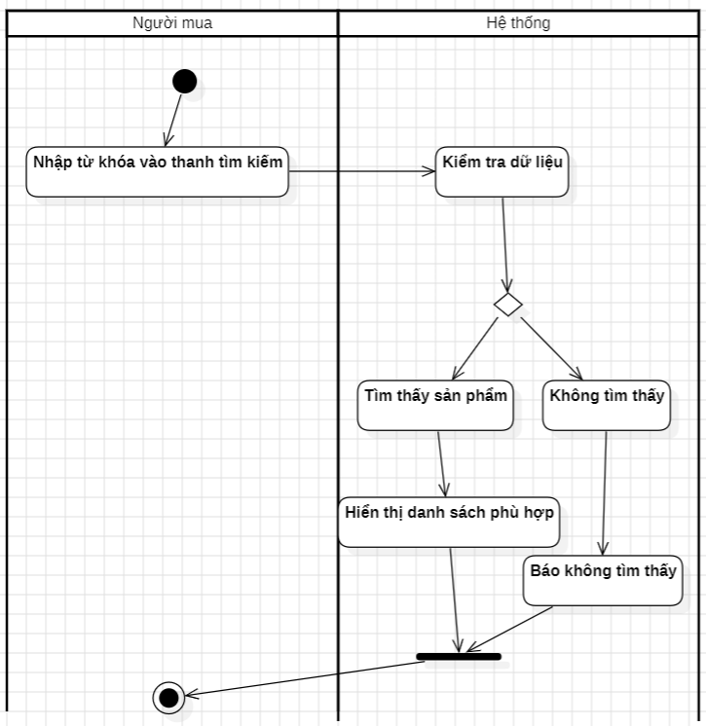

Hình 3 Biểu đồ hoạt động – Tìm kiếm sản phẩm

* 1. ***Đăng ký***

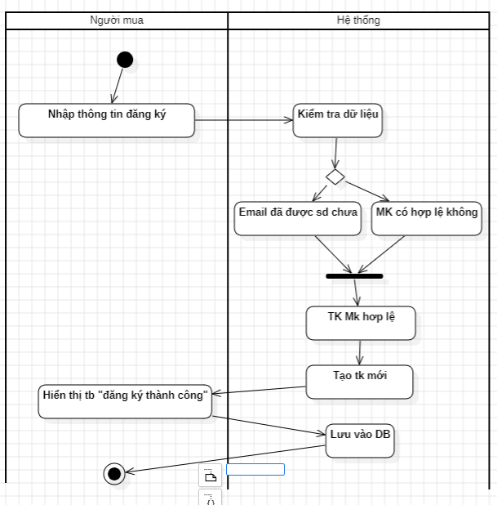

Hình 4 Biểu đồ hoạt động – Đăng ký

* 1. ***Đăng nhập***

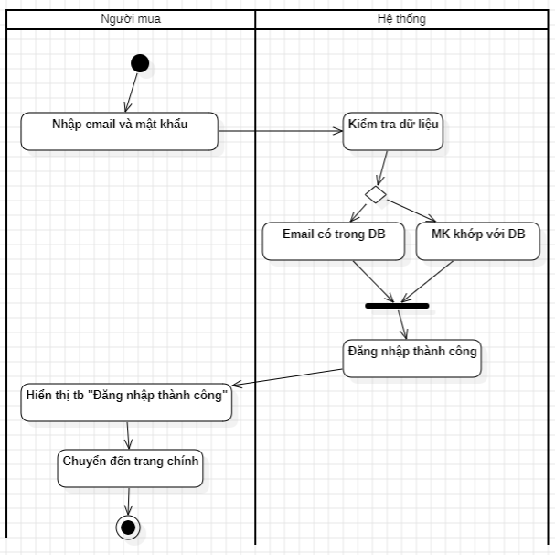

Hình 5 Biểu đồ hoạt động – Đăng nhập

* 1. ***Đăng xuất***

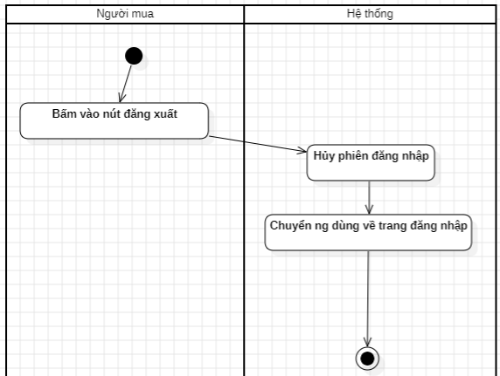

Hình 6 Biểu đồ hoạt động – Đăng xuất

* 1. ***Lọc sản phẩm***

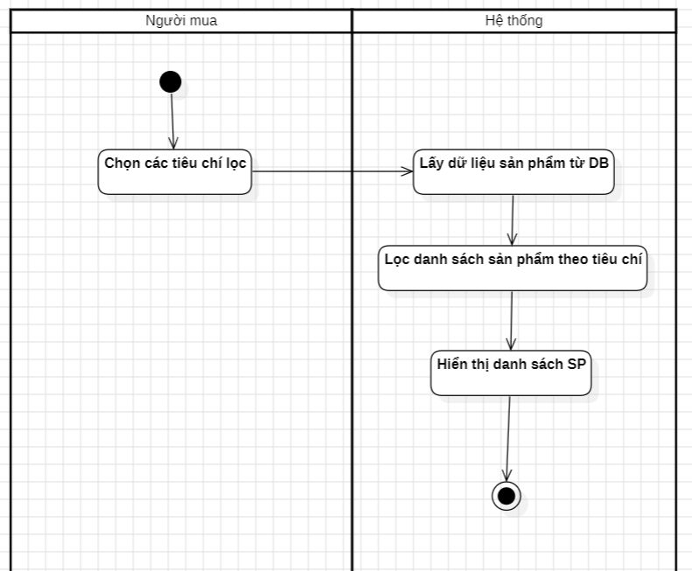

Hình 7 Biểu đồ hoạt động – Lọc sản phẩm

* 1. ***Thêm vào giỏ hàng***

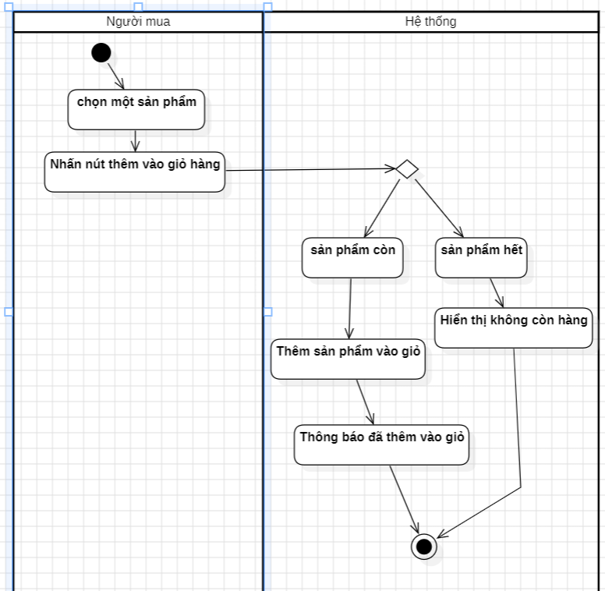

Hình 8 Biểu đồ hoạt động – Thêm vào giỏ hàng

* 1. ***Thanh toán sản phẩm***

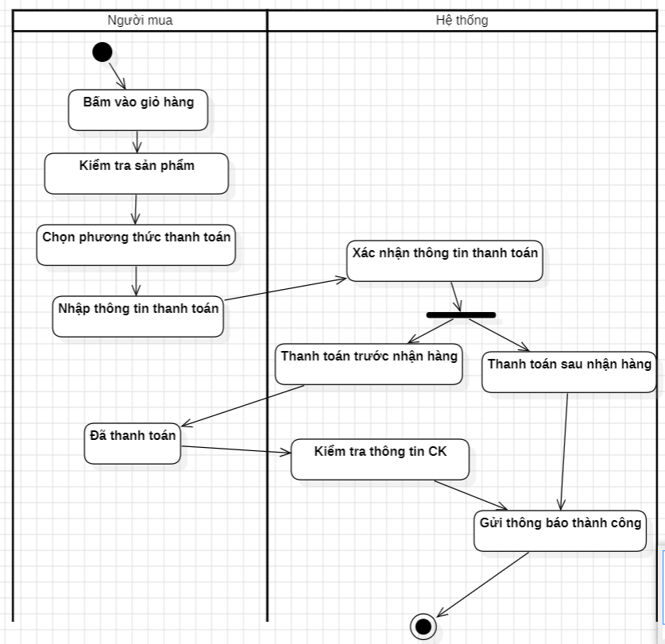

Hình 9 Biểu đồ hoạt động – Thanh toán sản phẩm

1. **Xây dựng biểu đồ lớp**
   1. ***Khách hàng***

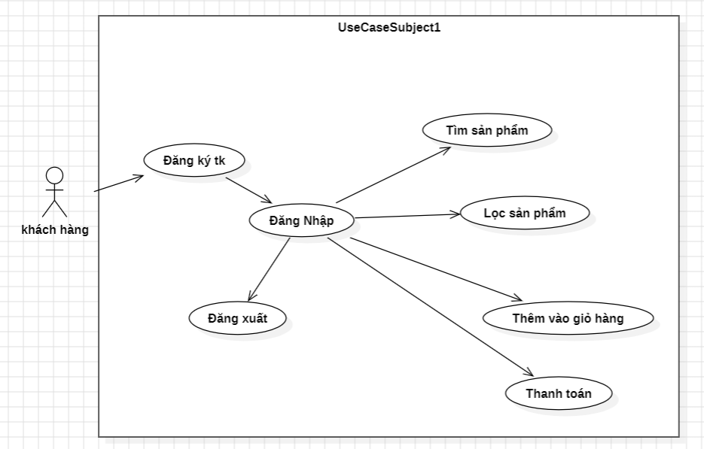

* 1. ***Quản trị viên***

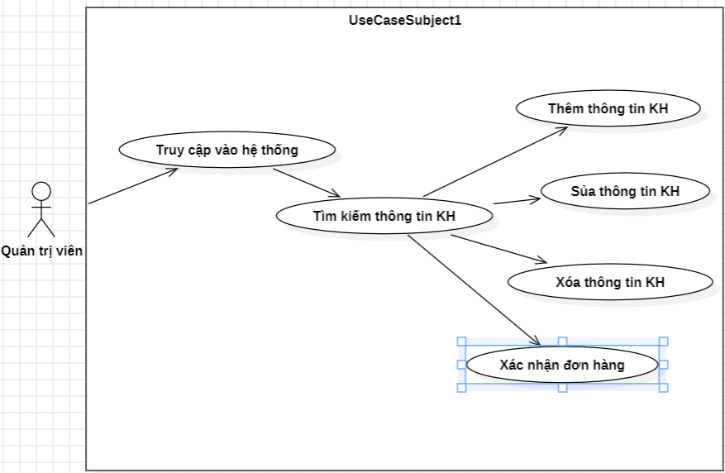

*Hà Nội, ngày tháng năm 20*

*(sinh viên ký, ghi đầy đủ họ và tên)*